Министерство науки и высшего образования Российской Федерации
Федеральное государственное бюджетное образовательное учреждение высшего образования «Российский химико-технологический университет имени Д.И. Менделеева»
Факультет цифровых технологий и химического инжиниринга
Кафедра информационных компьютерных технологий

ОТЧЕТ №1 ПО КУРСОВОЙ РАБОТЕ
ПО КУРСУ
«Веб-Программирование»:
«Трекер лабораторных работ»

Ведущий преподаватель
Ст. преподаватель Варданян А.Э.

СТУДЕНТ группы КС-20 Неделько Д.О.

Москва
2026

Профиль студента
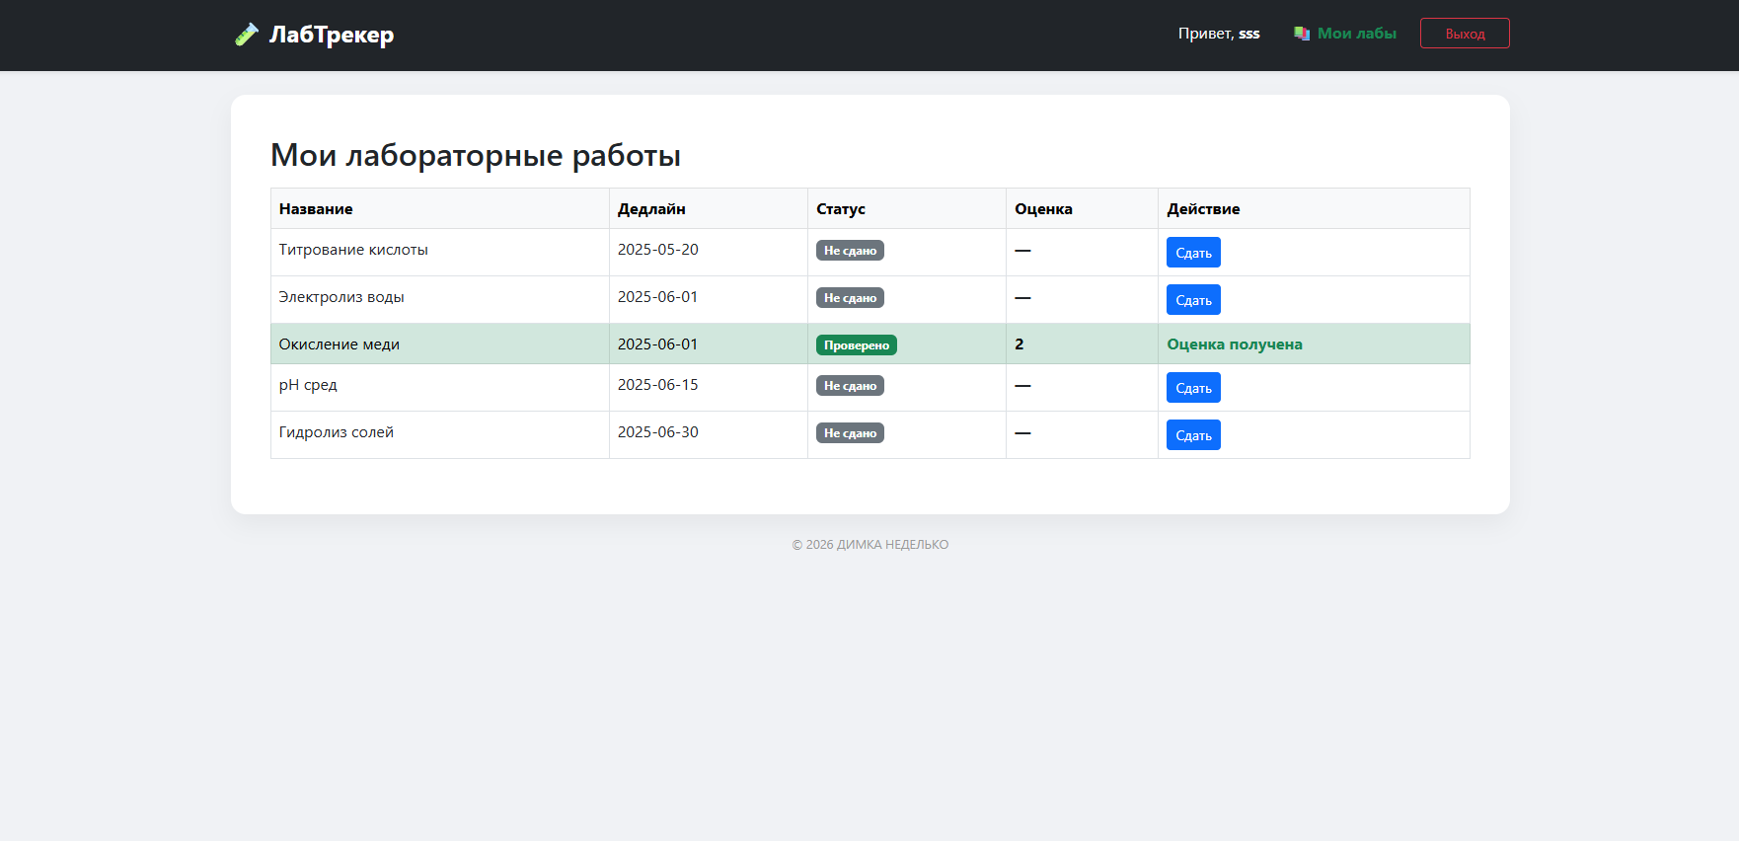
Форма выгрузки
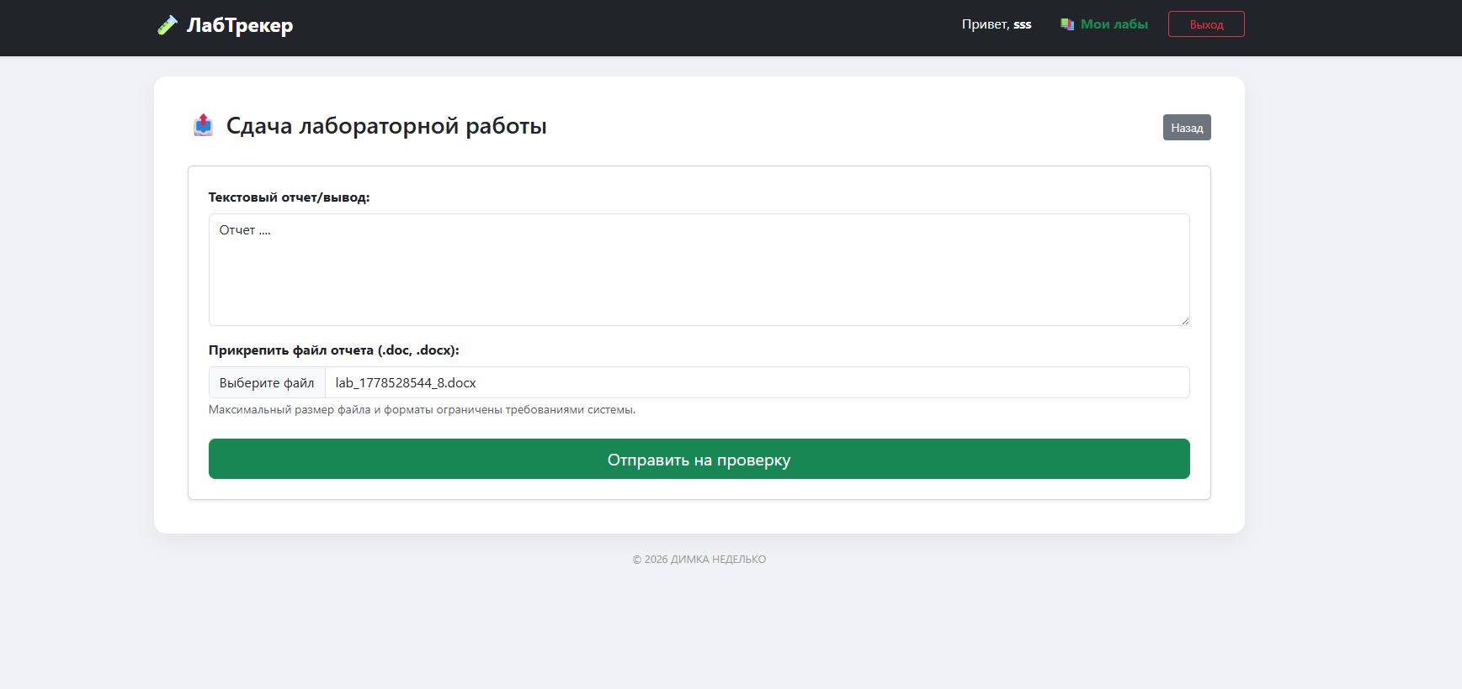
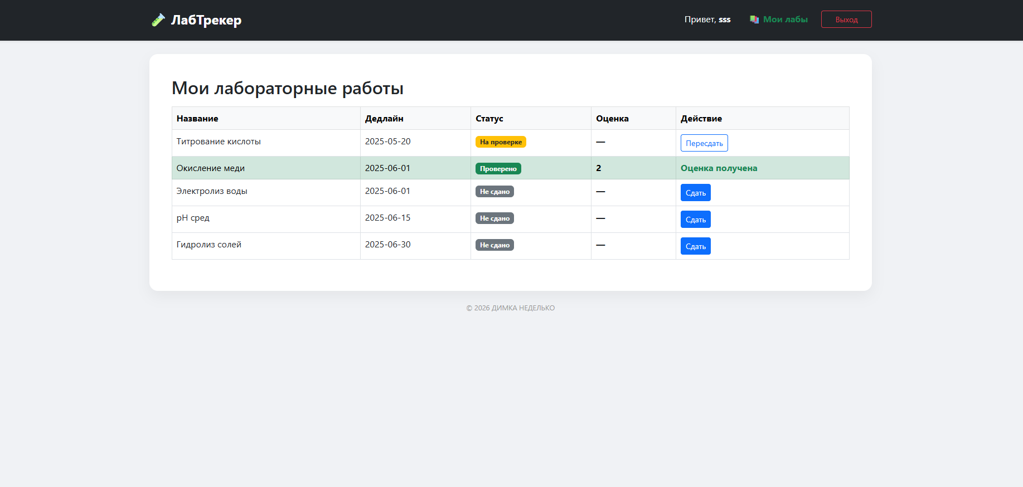
Отображение у преподавателя
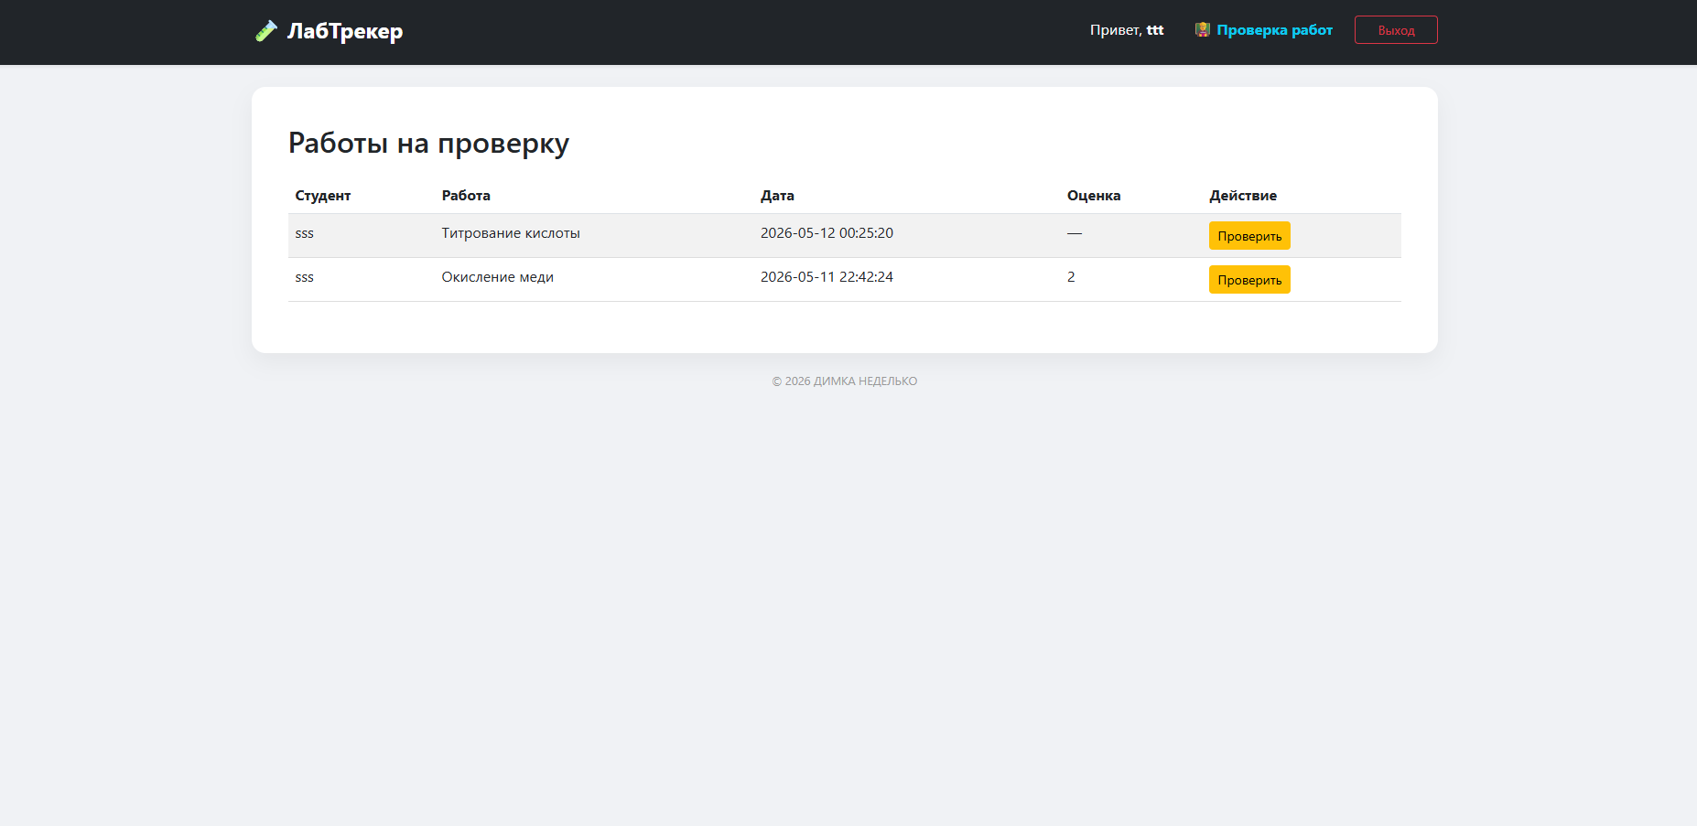
Окно выставления оценки
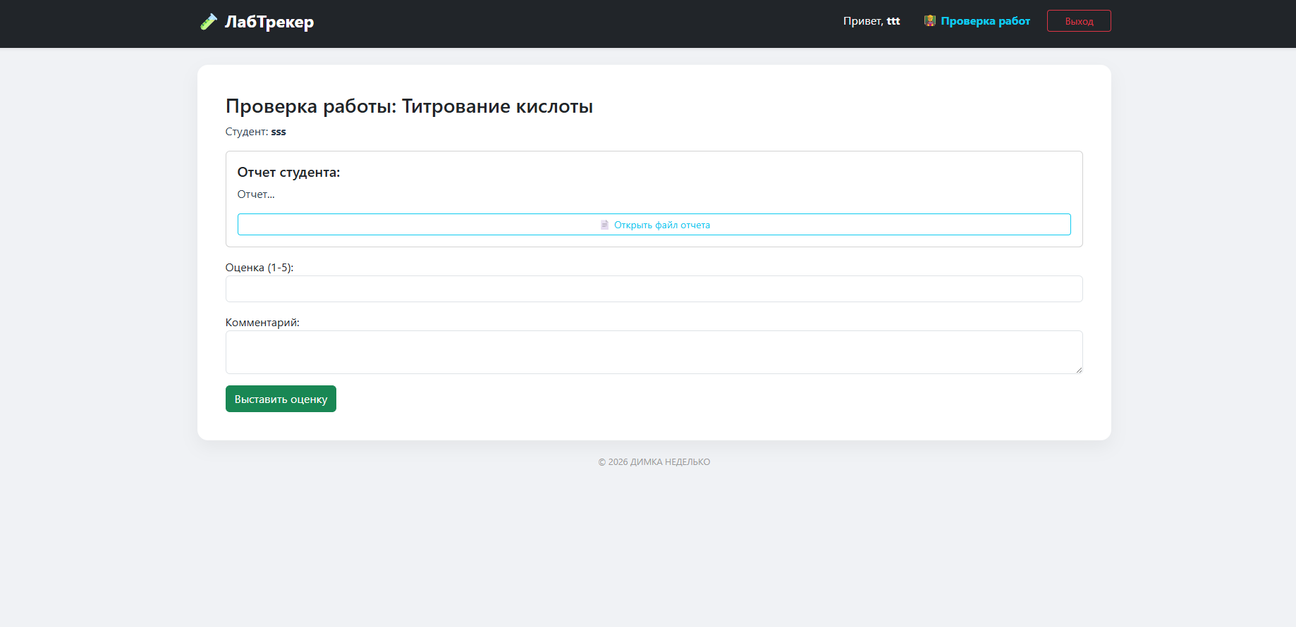
Сценарий 1 Назначение лабы группе
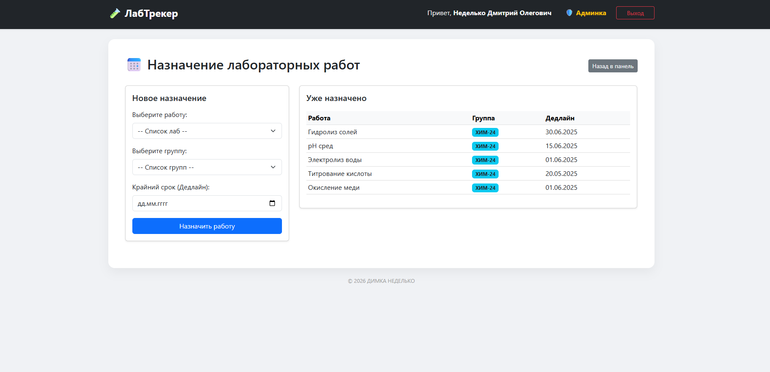
Сценарий 2 Перезагрузка файла
Обработка ошибок
- Неверный формат файла
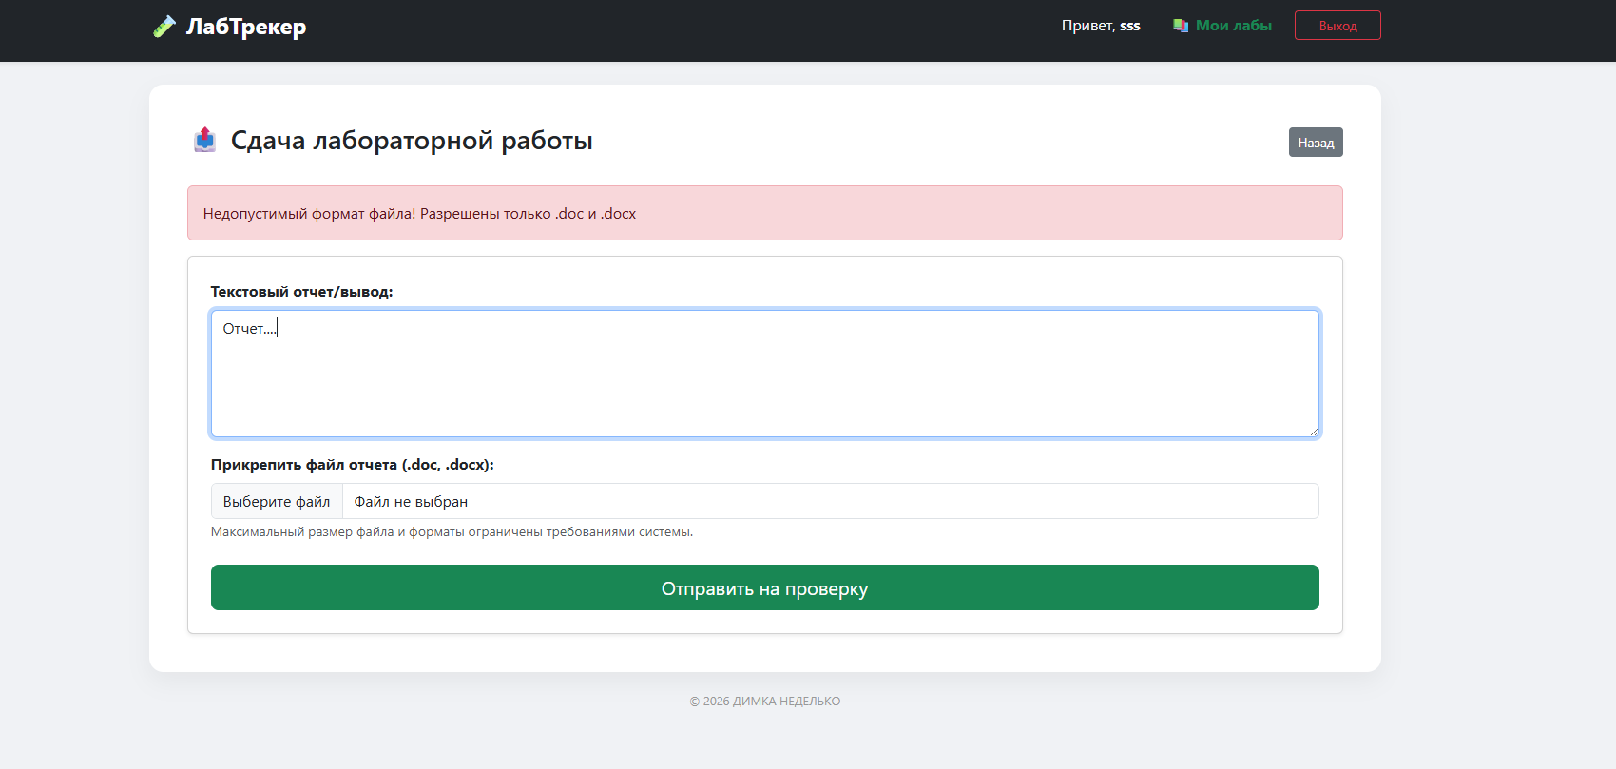
- Назначение одной и той же лабы группе
